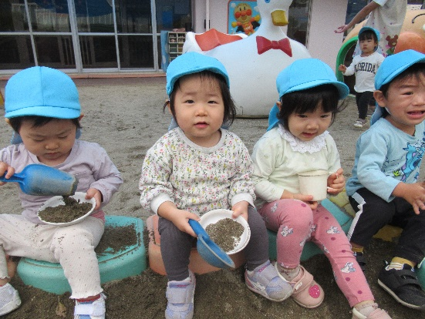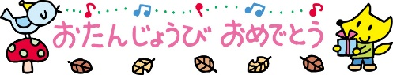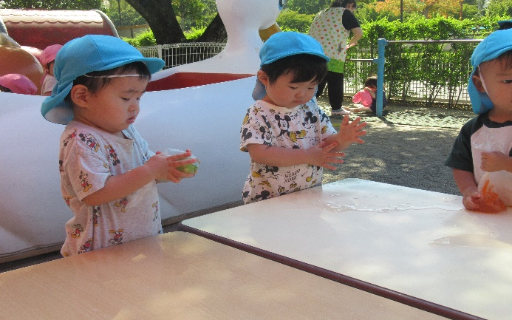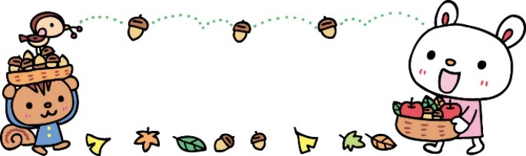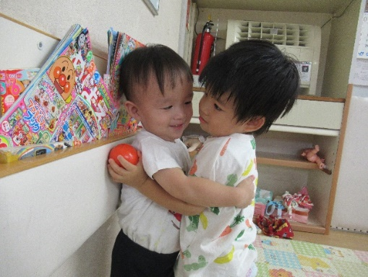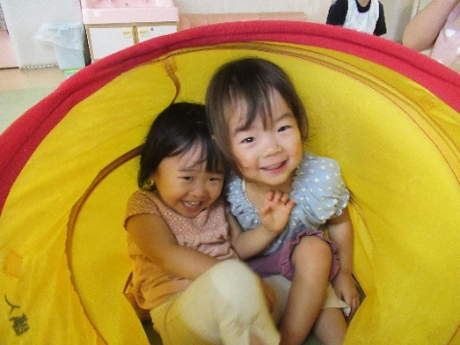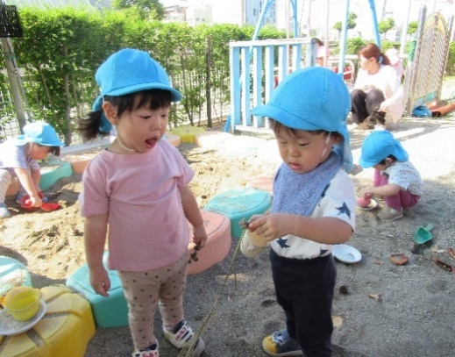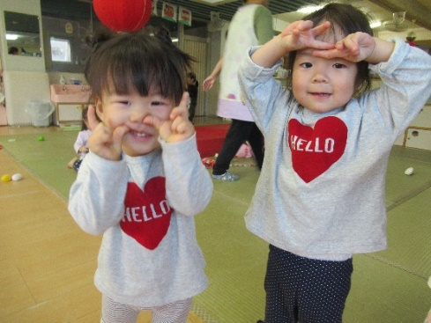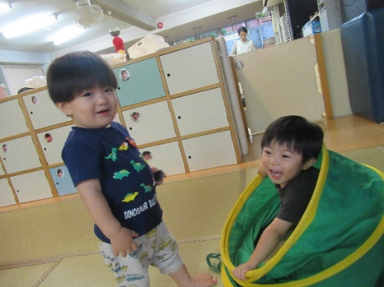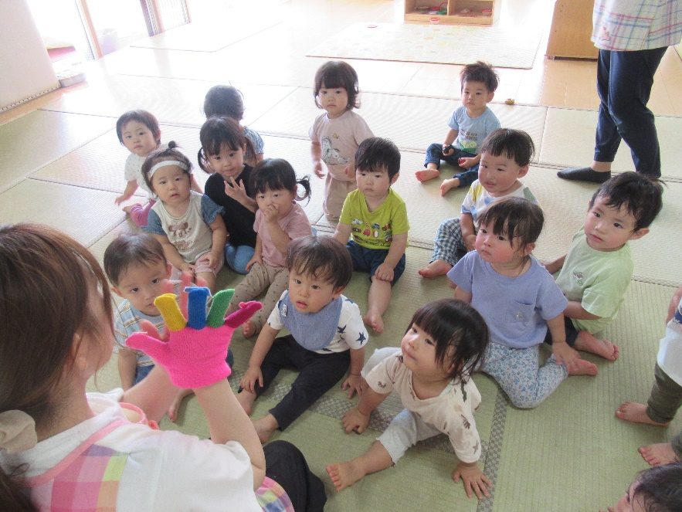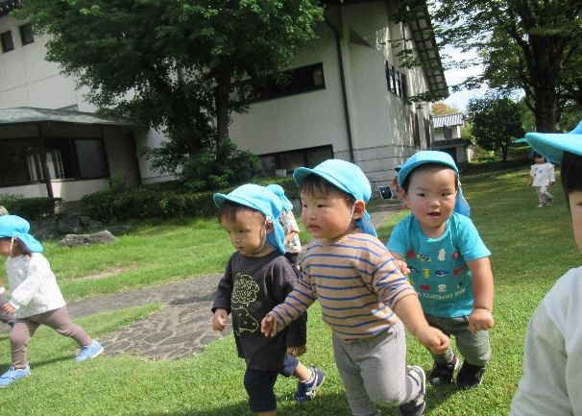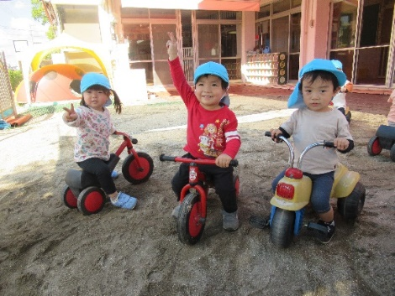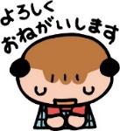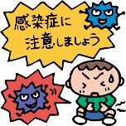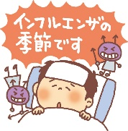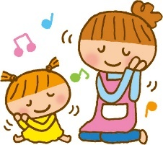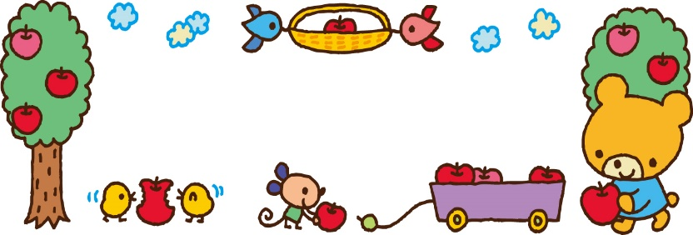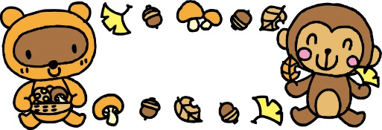

**くん**

**ちゃん**

2歳になります♪

子どもの様子

友だちと一緒に遊ぶ姿が多くなり、仕草や言葉でやりとりをしながら楽しんでいます🎵

一緒にカラートンネルの中に入ったり、走ったり、ぎゅっと抱きしめたり、砂遊びをしたり、毎日仲良く遊んで

います♡野菜の皮で色水を作って楽しみました☺散歩で拾ったどんぐりや落ち葉を、後日園庭で見せあう姿も見られました☆

手袋シアターを真剣にみています🎵

**※防寒着や靴下は保育室に入る前に脱いで下さい。**

**※フード付きの防寒着や服は、引っかかったり、引っ張られたりすると危ないので避けて下さい。**

**※エプロン、タオル、衣服など一つ一つに(肌着にも)名前がないと迷子になってしまいます。〈薄くなっているものもあるので〉必ずすべての持ち物に名前をわかりやすく書いて下さい！！**

**※ロッカーの衣類は毎日確認して各自で補充をお願いします！**

**令和６年度　前川乳児保育園　つきぐみ**

**今月のうた**

**クラスだより**

月主題　　　　どれにしようかな

月のねらい　・生活の中で、やりたいことにじっくり取り組み、関わり合う。

　　　　　　・戸外遊びや散歩を通して、秋の自然に触れながらのびのびと遊ぶ。

内容　　　　・健康状態に留意してもらい季節の変わり目を快適に過ごす。

　　　　　　・好きな遊びを楽しみ、満足感を味わう。

　　　　　　・スプーンやフォークを使って最後まで自分で食べようとする。

　　　　　　・保育者や友だちと一緒にごっこ遊びや見立て遊びを楽しむ。

　　　　　　・秋の自然の中で安心して探索活動をし、のびのびと体を動かして遊ぶ。

　　　　　　・ページェントの練習を通して保育者や友だちと表現することを楽しむ。

**指導計画**

　日が暮れるのが一段と早くなりました。今年は、残暑がとても厳しく、「秋」の期間が短く感じられました。つきぐみの子どもたちは、園庭に出るとせんだんの木の実や落ち葉を拾ったり、「むいむい～！」と言って虫探しをしたりしています。これから本格的な冬を迎えます。季節の変わり目は体調を崩しやすいので、健康管理には十分に気をつけながら元気に過ごしたいと思います。

７日　ピクニック

　　（雨天の場合１２日に延期予定）

８日リトミック

１３日チューリップの球根植え

１８日身体測定

２０日お誕生会

２２日避難訓練（火事）

２６日英語であそぼう

♪きょうはうれしい

かんしゃさい

　　　　　　　　　（幼児讃美歌）♪やきいもグーチーパー

♪まつぼっくり

♪もみじ